DICIEMBRE 2013

Viernes, 13 La hora del cuento Educación Infantil
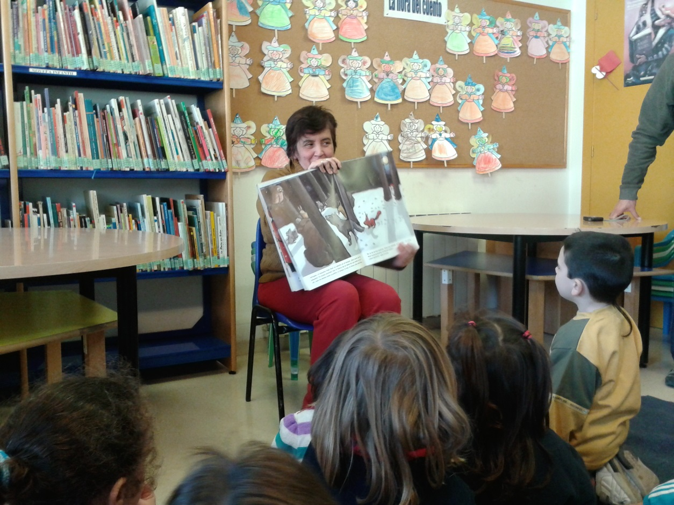
Mercedes Blasco “El pequeño Papa Noel”
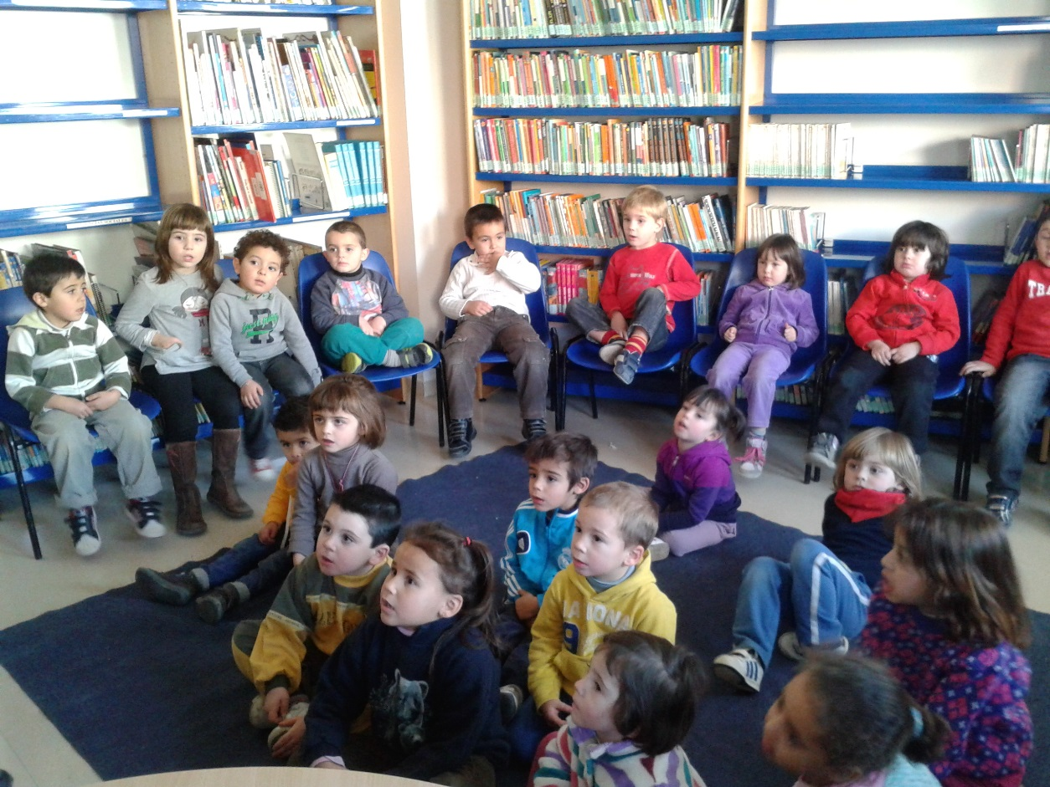
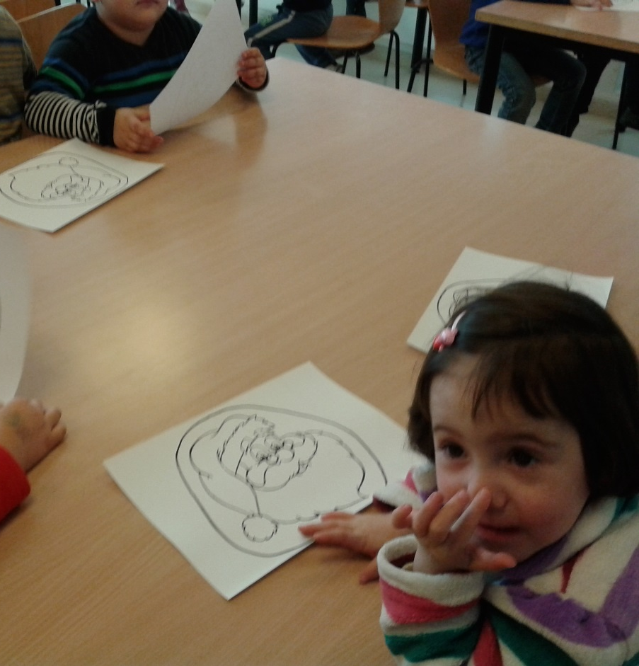
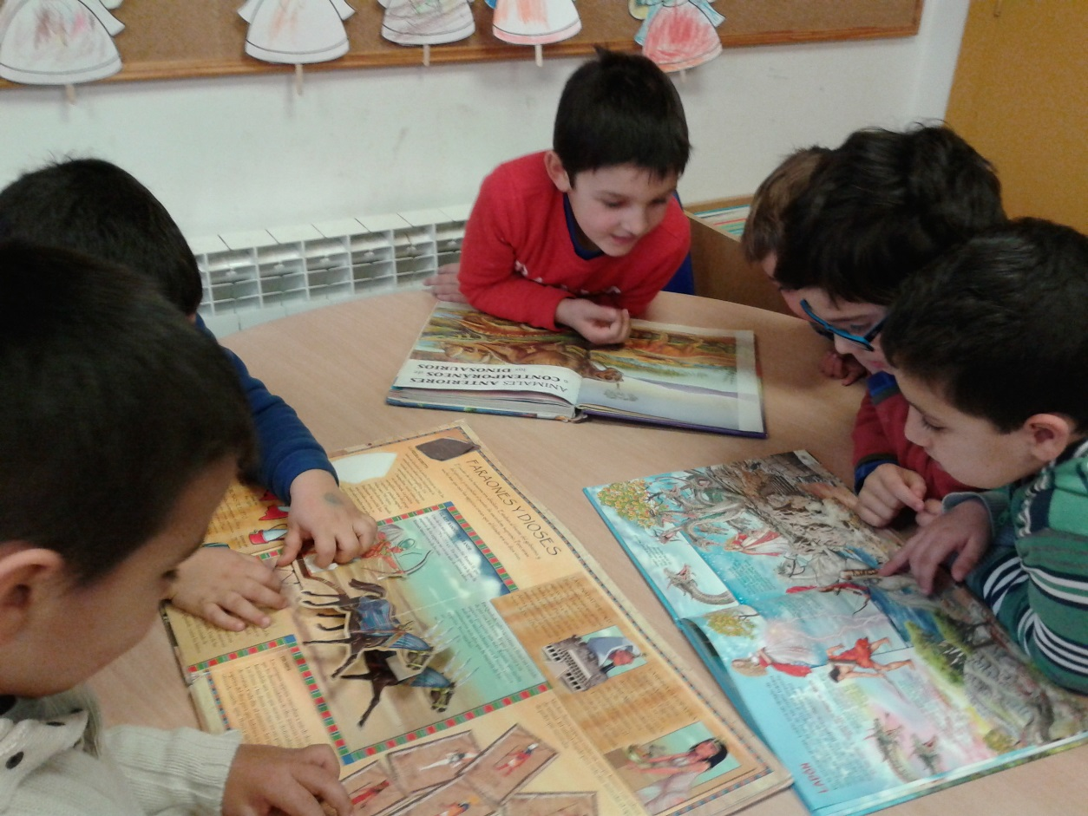
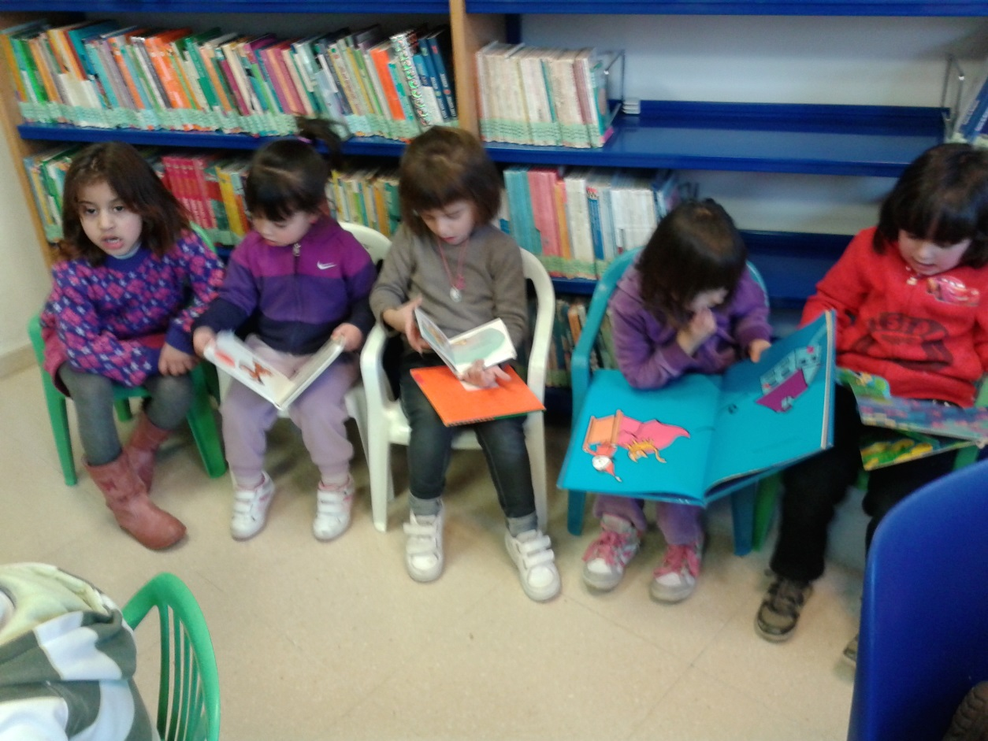

Actividad que les encanta a los 30 niños y que realizamos dos tardes al mes.

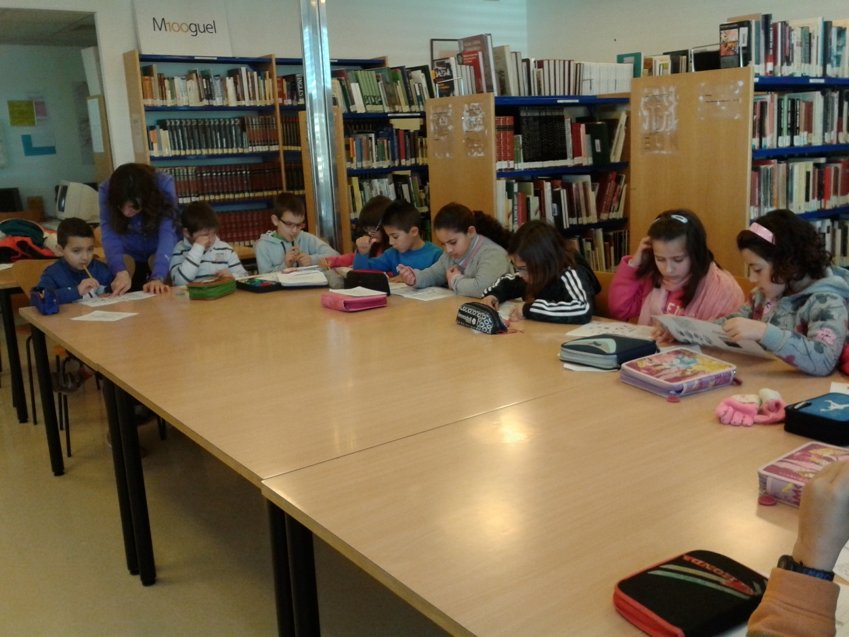

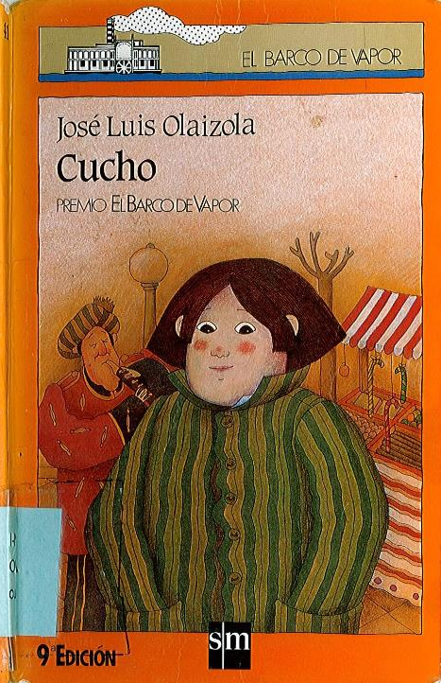
Lunes, 16
Libro Forum
Educación Primearia
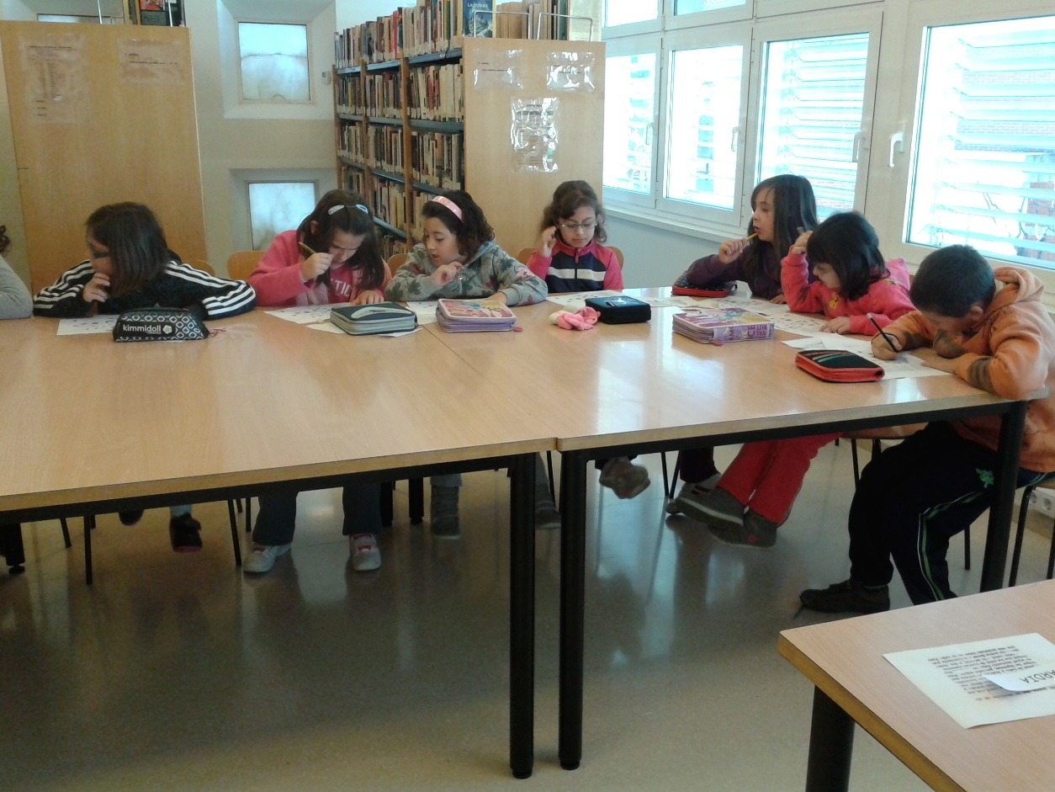
“Cucho” de José Luis Olaizola

Actividad que realizaron los 14 de niños de 3º, después de haberse leído el libro.

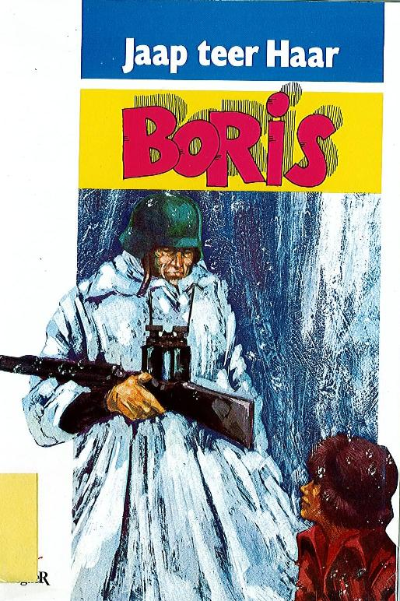
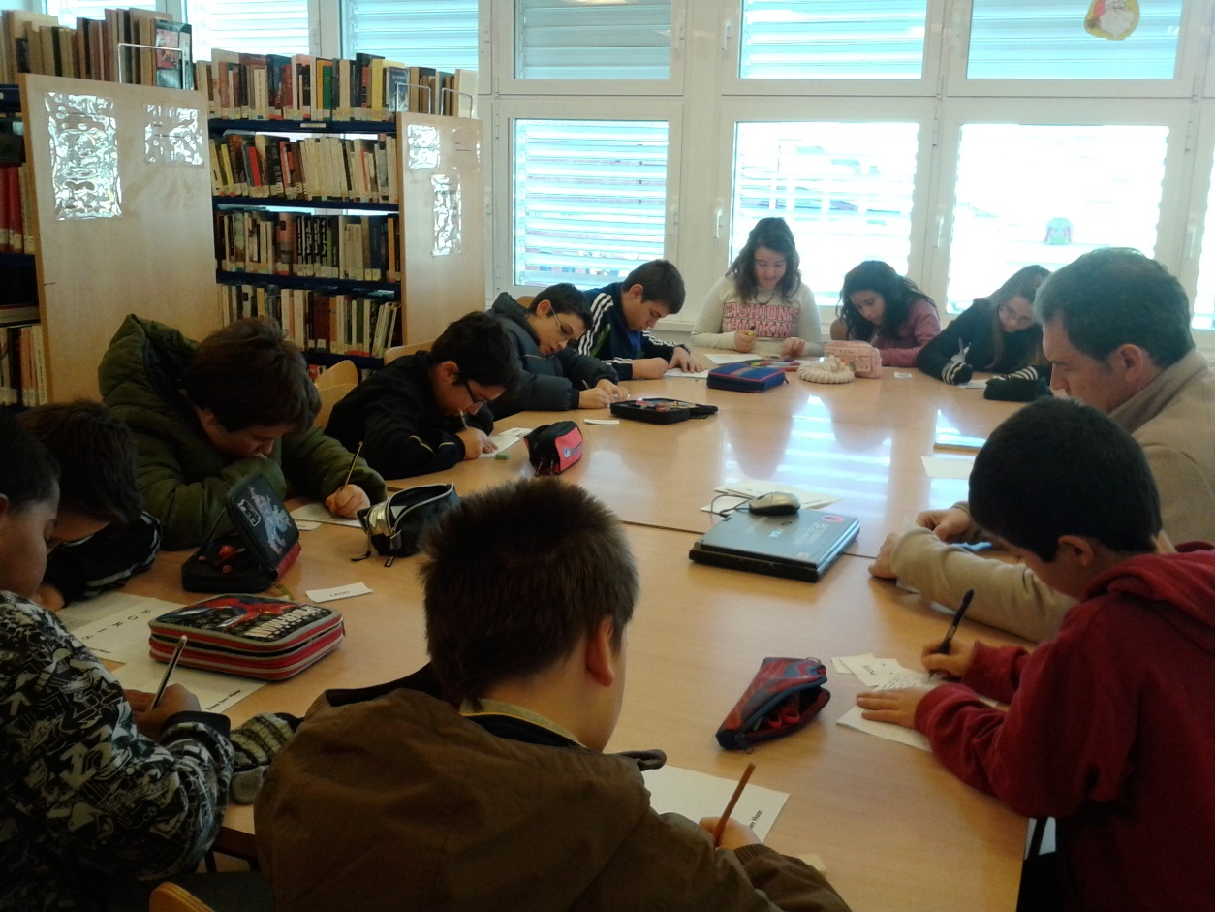
Miércoles, 18
Libro Forum
Educación Primearia
“Boris” de Jaap Ter Haar

Actividad que realizaron los 12 de niños de 6º, después de haberse leído el libro.
